Hogyan tegyük átláthatóvá a nemek közötti bérkülönbségeket a munkahelyeken címmel tartott előadást Csernus Fanni az Amnesty International szervezet nemek közötti egyenlőség szakértője az EU 2023/970 bértranszparencia erősitését célzó irányelvről a KKDSZ több mint 20 tagjának 2025 November 24.-én.



A nemek közötti bérszakadék a nők és férfiak bérei közötti átlagos különbséget mutatja, ez jelenleg az Európai Uniós statisztikák szerint 17,8 % Magyarországon (ezzel az egyik legmagasabb a különbség, szemben a 12%-os átlaggal). Bár a nők foglalkoztatottsága alapvetően nem rossz Magyarországon, ennek ellenére 2020 óta folyamatosan növekvő tendenciát mutat a bérszakadék (szemben az EU többi államával).
A nők kevesebb fizetésének csak az egyik oka a bérdiszkrimináció (azaz, hogy a nők azonos pozícióban kevesebb fizetést kapnak). A probléma további meghatározó eleme a szakmai szegregáció (azaz, hogy a nők felülreprezentáltak az alacsonyan fizetett szakmákban), az üvegplafon jelenség (hátrányos megkülönböztetés a nők munkahelyi előmenetele terén); és a fizetetlen munka egyenlőtlen elosztása (a láthatatlan munka nagy részét nők végzik). Ennek a négy tényezőnek az összessége a 18 százalék.

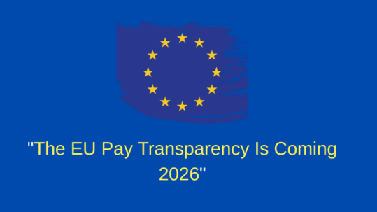
2020-2025 közötti időszakra szóló nemi esélyegyelőségi stratégia kiemelt részét képezi a bértranszparencia. Az irányelv többek között kitér a tájékoztatáshoz való jogra, az egyenlőséggel foglalkozó testület kijelölésére, a munkaügyi felügyelőség feladatkörére, a nemek közötti bérkülönbségről szóló jelentés tartalmára, a munkavállalók képviselőivel folytatott közös bérértékelésre, illetve a jogorvoslati folyamatokra.
Az irányelv implementálásának határideje 2026 Júniusa, azonban a bérszakadékkal kapcsolatos első jelentést a legalább 100 munkavállalót foglalkoztató munkáltatóknak 2027. június 7-ig kell átadniuk az erre kijelölt szervnek.
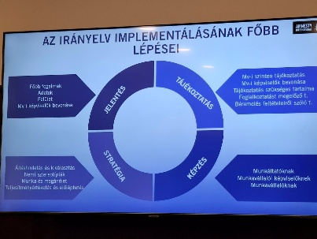
Az új szabályok értelmében a munkáltatóknak jelentési kötelezettsége van, kötelezően meg kell osztaniuk a bérekre vonatkozó információkat, és intézkedéseket kell hozniuk, amennyiben a vállalaton belül a nemek közötti bérkülönbség mértéke meghaladja az 5%-ot.
Az irányelv a jelentés tartalmára vonatkozólag hét pontot határoz meg. A nemek közötti bérkülönbség; a nemek közötti bérkülönbség a díjazás kiegészítő vagy változó összetevői tekintetében; nemek közötti medián bérkülönbség; a nemek közötti medián bérkülönbség a díjazás kiegészítő vagy változó összetevői tekintetében; a díjazás részeként kiegészítő vagy változó összetevőket kapó női és férfi munkavállalók aránya; női és férfi munkavállalók aránya az egyes bérsáv-kvartilisekben; a nemek közötti bérkülönbségek a munkavállalók kategóriái szerint, a rendes alapfizetés és a kiegészítő vagy változó összetevők szerinti bontásban.
Az irányelv további javaslatokat tesz arra is, hogy a munkakörök besorolásának rendszerének újonnani kialakításába vonják be a munkavállalói képviselőket is, hiszen nekik/nekünk van valódi rálátásuk/rálátásunk, hogy mit is jelent gyakorlati szinten az adott munkakör betöltése.
A jelentési kötelezettség mellett az új irányelv szerint tájékoztatási kötelezettsége is van a munkáltatónak. A munkavállalóknak (akár a munkavállalói képviselő bevonásával is) joga van tájékoztatást kérni az egyéni bérszintjükről és az átlagos bérszintekről nemek szerinti bontásban azon munkavállalók kategóriái tekintetében, akik velük azonos munkát végeznek. Az adatok kikérésében és a jogaik gyakorlásában a munkavállalókat képviselő (tehát a szakszervezet is) képviselheti. Szakszervezeti szemmel egy másik fontos eleme a tájékoztatásnak a bérnövekedés feltételeinek az elérhetősége egy annak megfelelő felületen.
Az irányelvek betartásánál a szakszervezeteknek az egyik legfontosabb feladata, hogy emlékeztessék a munkáltatót a tájékoztatási kötelezettségeikre.
Amennyiben a munkavállalók bármely kategóriájában a női és a férfi munkavállalók átlagos bérszintje között legalább 5 % különbség van, és a különbséget a munkáltató nem indokolta objektív és nemi szempontból semleges kritériumokkal, akkor a munkáltatónak a bérjelentés benyújtásának időpontjától számítva hat hónapon belül orvosolnia kell azt. Ha ezt a csökkentést nem sikerül orvosolnia, akkor a munkáltatónak bérértkelést kell végezni a munkavállalói képviselők bevonásával. Bérértékelés célja, hogy azonosítani (és orvosolni) lehessen a női és a férfi munkavállalók díjazási közötti, objektív és nemi szempontból semleges kritériumokkal nem indokolható különbségeket.
A bérértékelésnek kategóriánkként 7 dolgot kell tartalmaznia: a női és férfi munkavállalók arányát; a női és férfi munkavállalók átlagos bérszintjét és a díjazását kiegészítő vagy változó összetevőit; a női és férfi munkavállalók átlagos bérszintje közötti különbségeket; az átlagos bérszintek közötti különbségek okait a munkavállalói képviselők és a munkáltató által közösen megállapított objektív, nemi szempontból semleges kritériumok alapján; a női és férfi munkavállalók arányát, akik a szülési vagy apasági szabadságról, szülői szabadságról vagy gondozói szabadságról való visszatérésüket követően béremelésben részesültek, ha béremelés volt a szabadság időtartama alatt; a díjazási különbségek kezelésére intézkedések, ha azok objektív és nemi szempontból semleges kritériumok alapján nem indokolhatóak; a korábbi közös bérértékelések nyomán hozott intézkedések hatékonyságának az értékelését.
Az irányelv előírja, hogy a tagállamoknak biztosítaniuk kell, hogy a munkáltatók számára rendelkezésekre álljanak olyan konkrét eszközök, képzések és módszertani útmutatók, amelyek segítenek annak a meghatározásában, hogy mi minősül egyenlő értékű munkának. Az irányelv sok mindent foglal magába és rendkívül komplex, igy annak érdekében, hogy zökkenő mentesen és hatékonyan léphessen életbe elengedhetetlen lenne, hogy a munkáltató, a munkavállaló és a munkavállalói képviselők is megfelelő képzéseket kapjanak. Az Amnesty International Szervezet ajánlása szerint a munkavállalói képviselőknek szükséges lenne képzéseket tartani a bérszakadék okairól, az irányelv tartalmáról, munkavállaló jogairól, nemi sztereotípiák megjelenéséről és azok következményeiről, a különböző megküzdési stratégiákról és eszközökről, és az érdekképviselethez szükséges eszközökről.

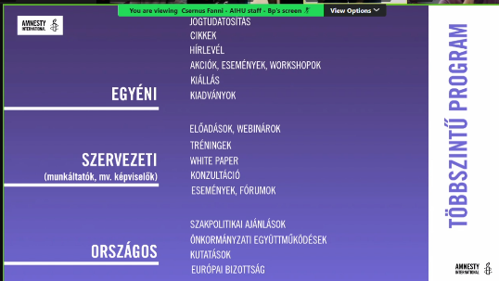

Az Amnesty International Szervezet többszinten is támogatja az irányelv eredményes implementációját, igy ezzel az előadással megkezdődött a közös együttműködés szakszervezetünkkel is.

